CASSE TETE : Cadenas pour bouteille

Phase 1 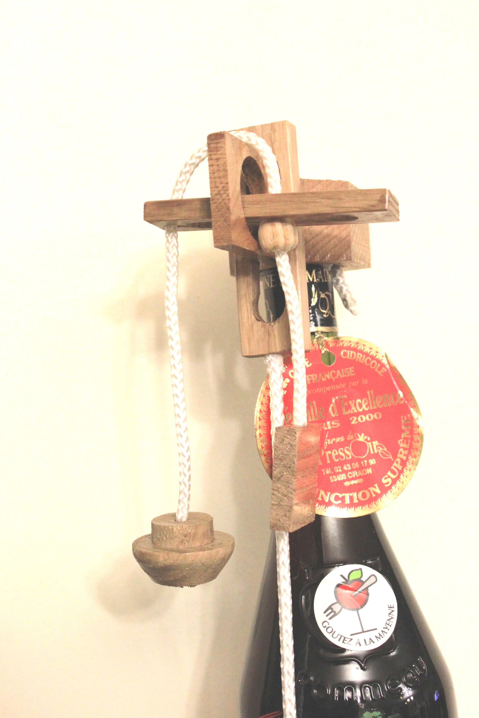 Phase 2 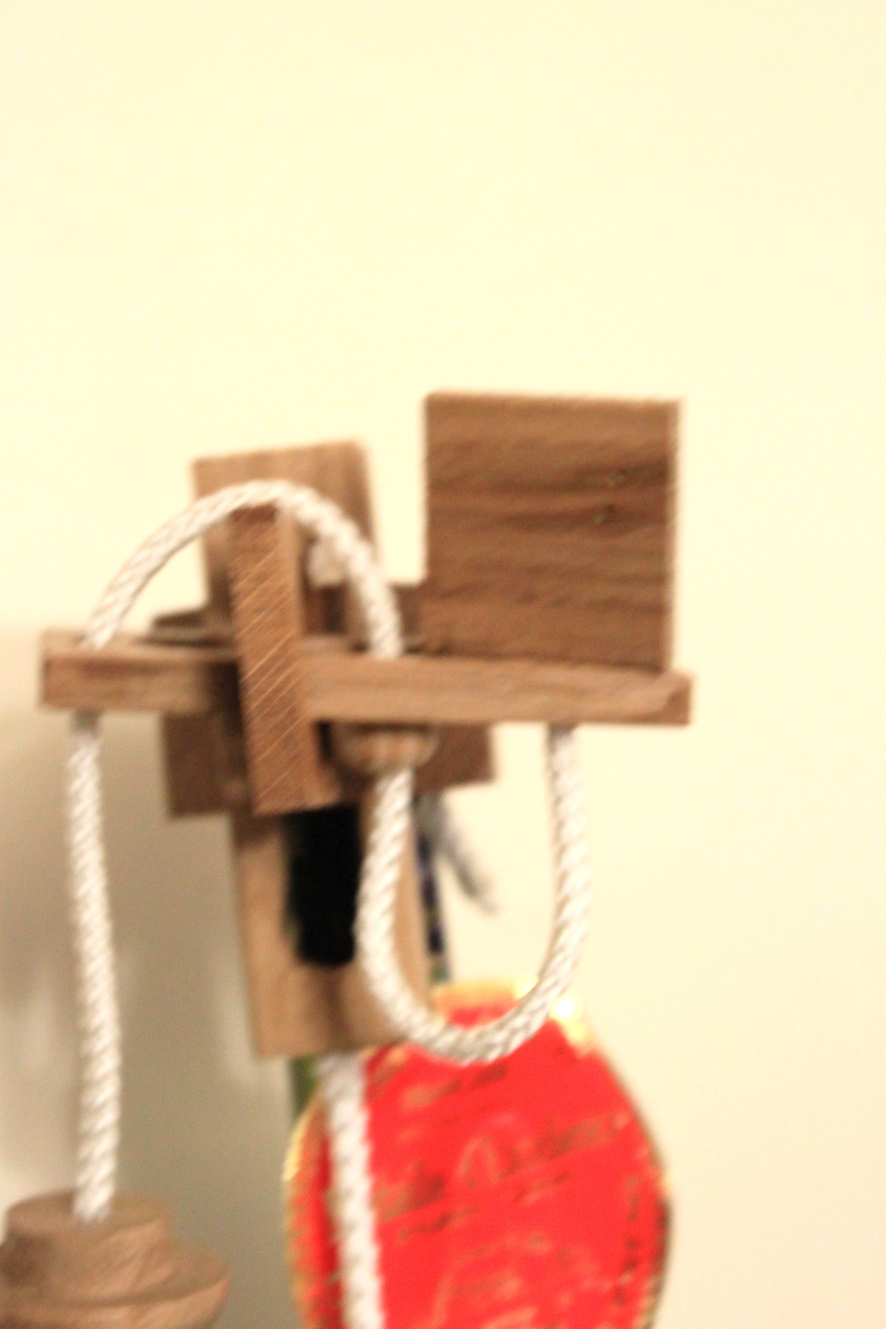 Phase 3 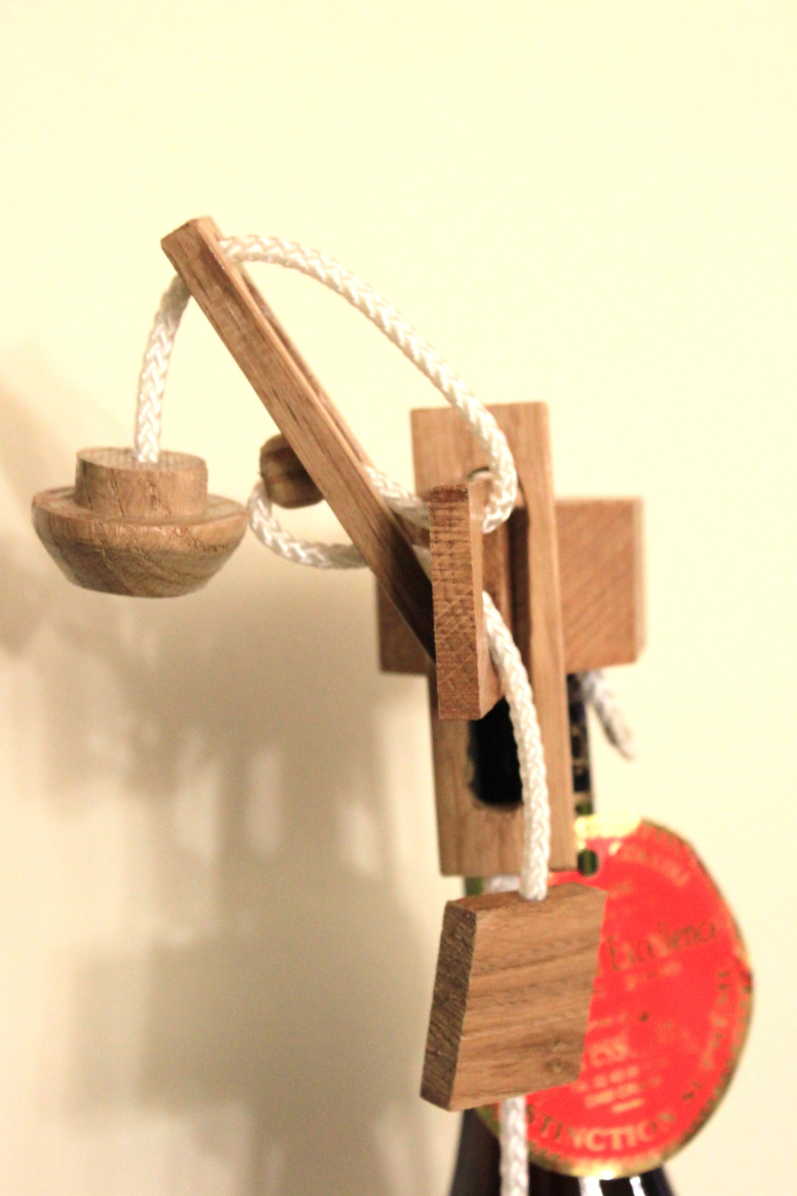Phase 4 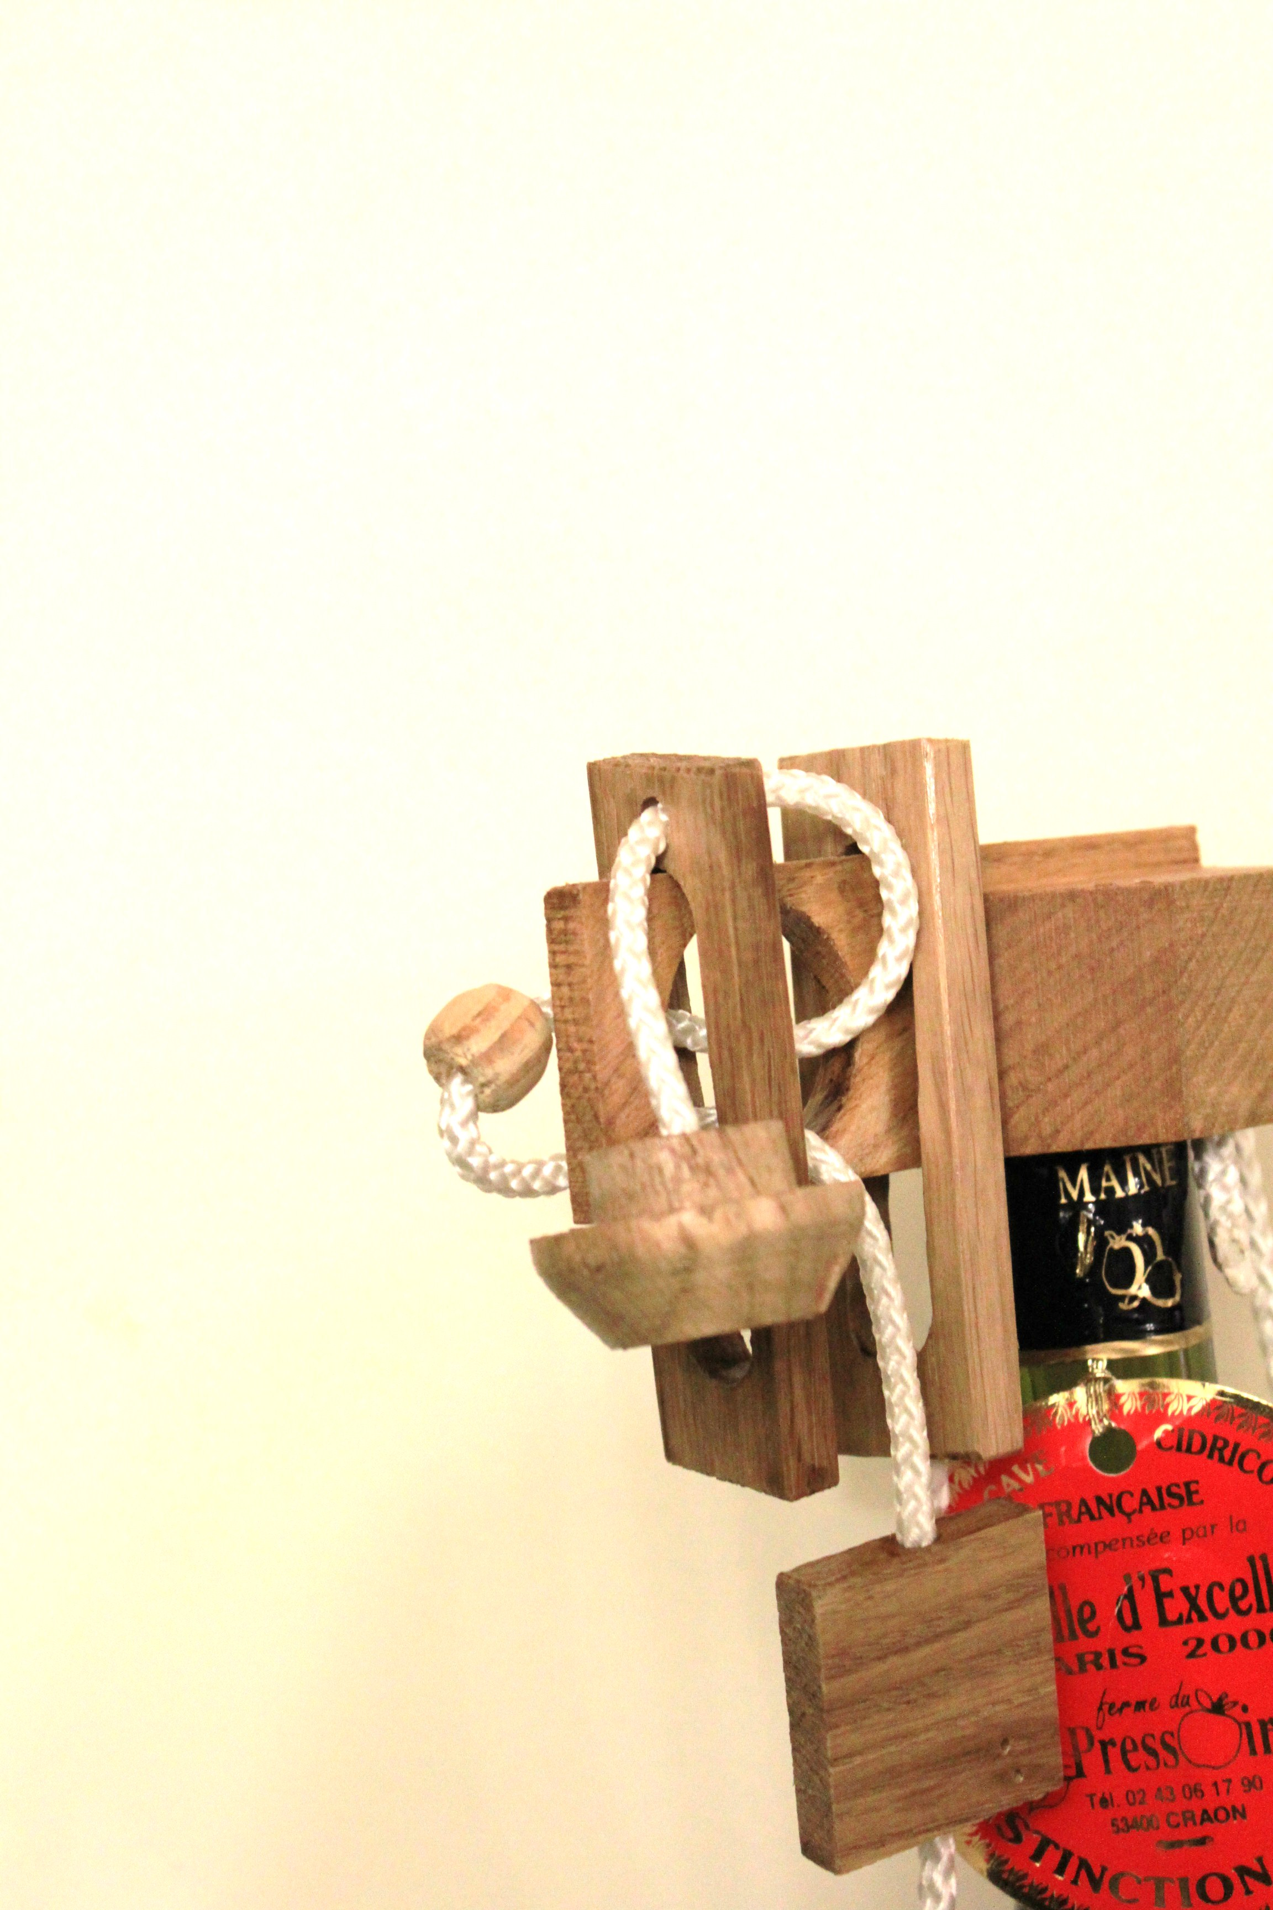

Phase5 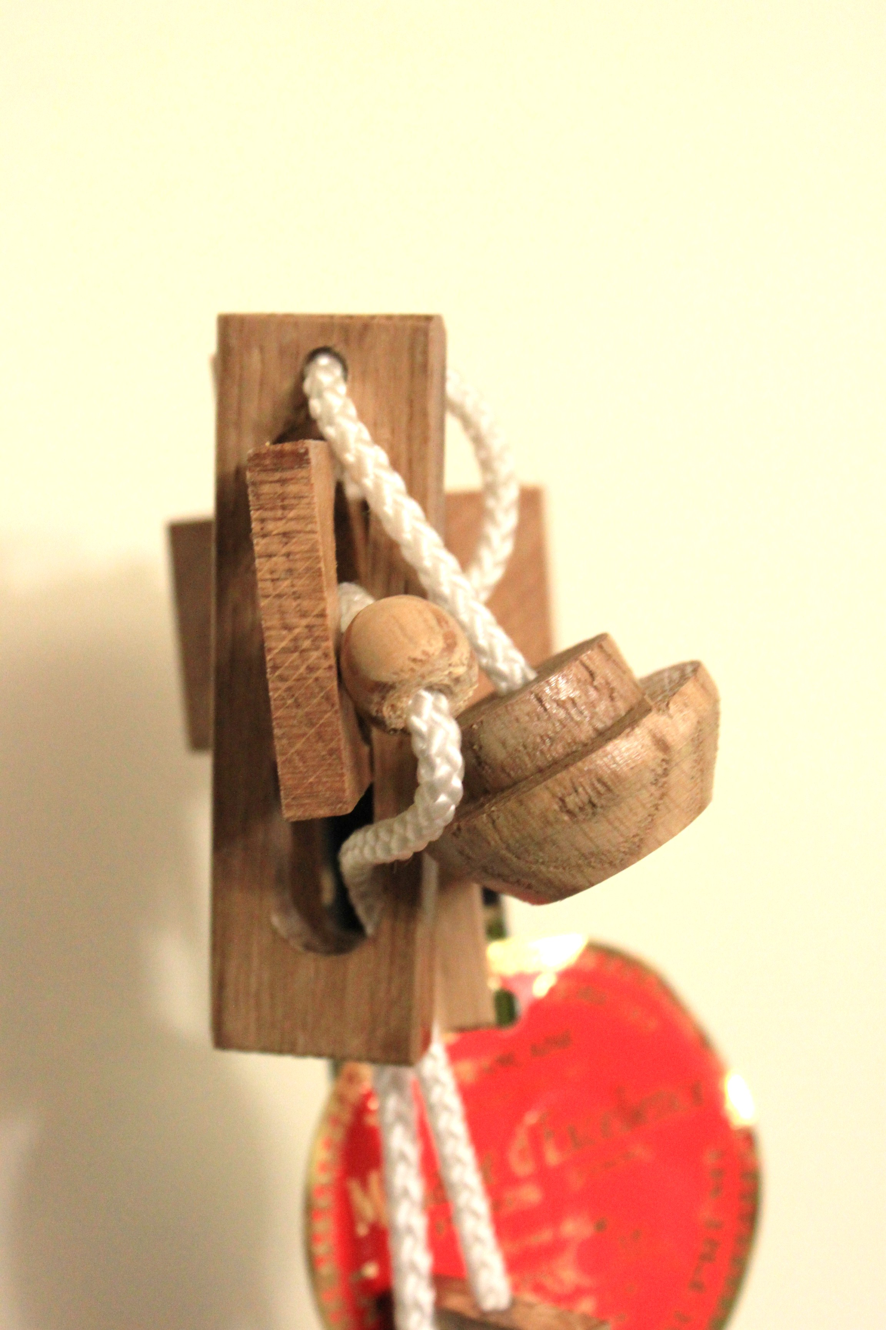 Phase 6 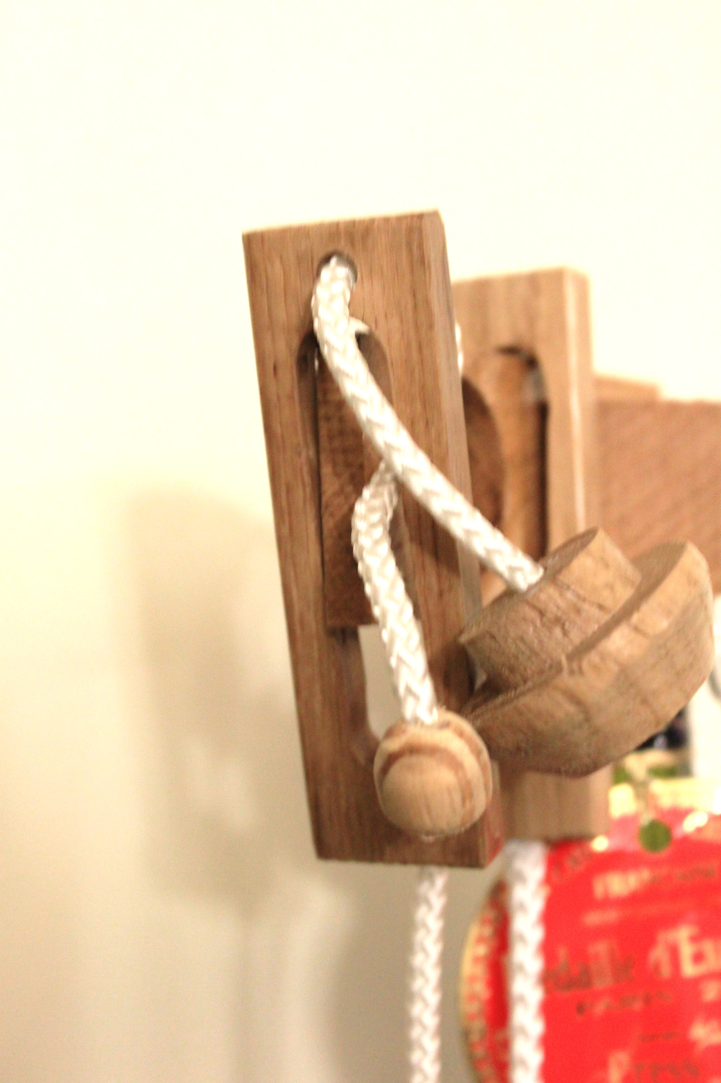 Phase8 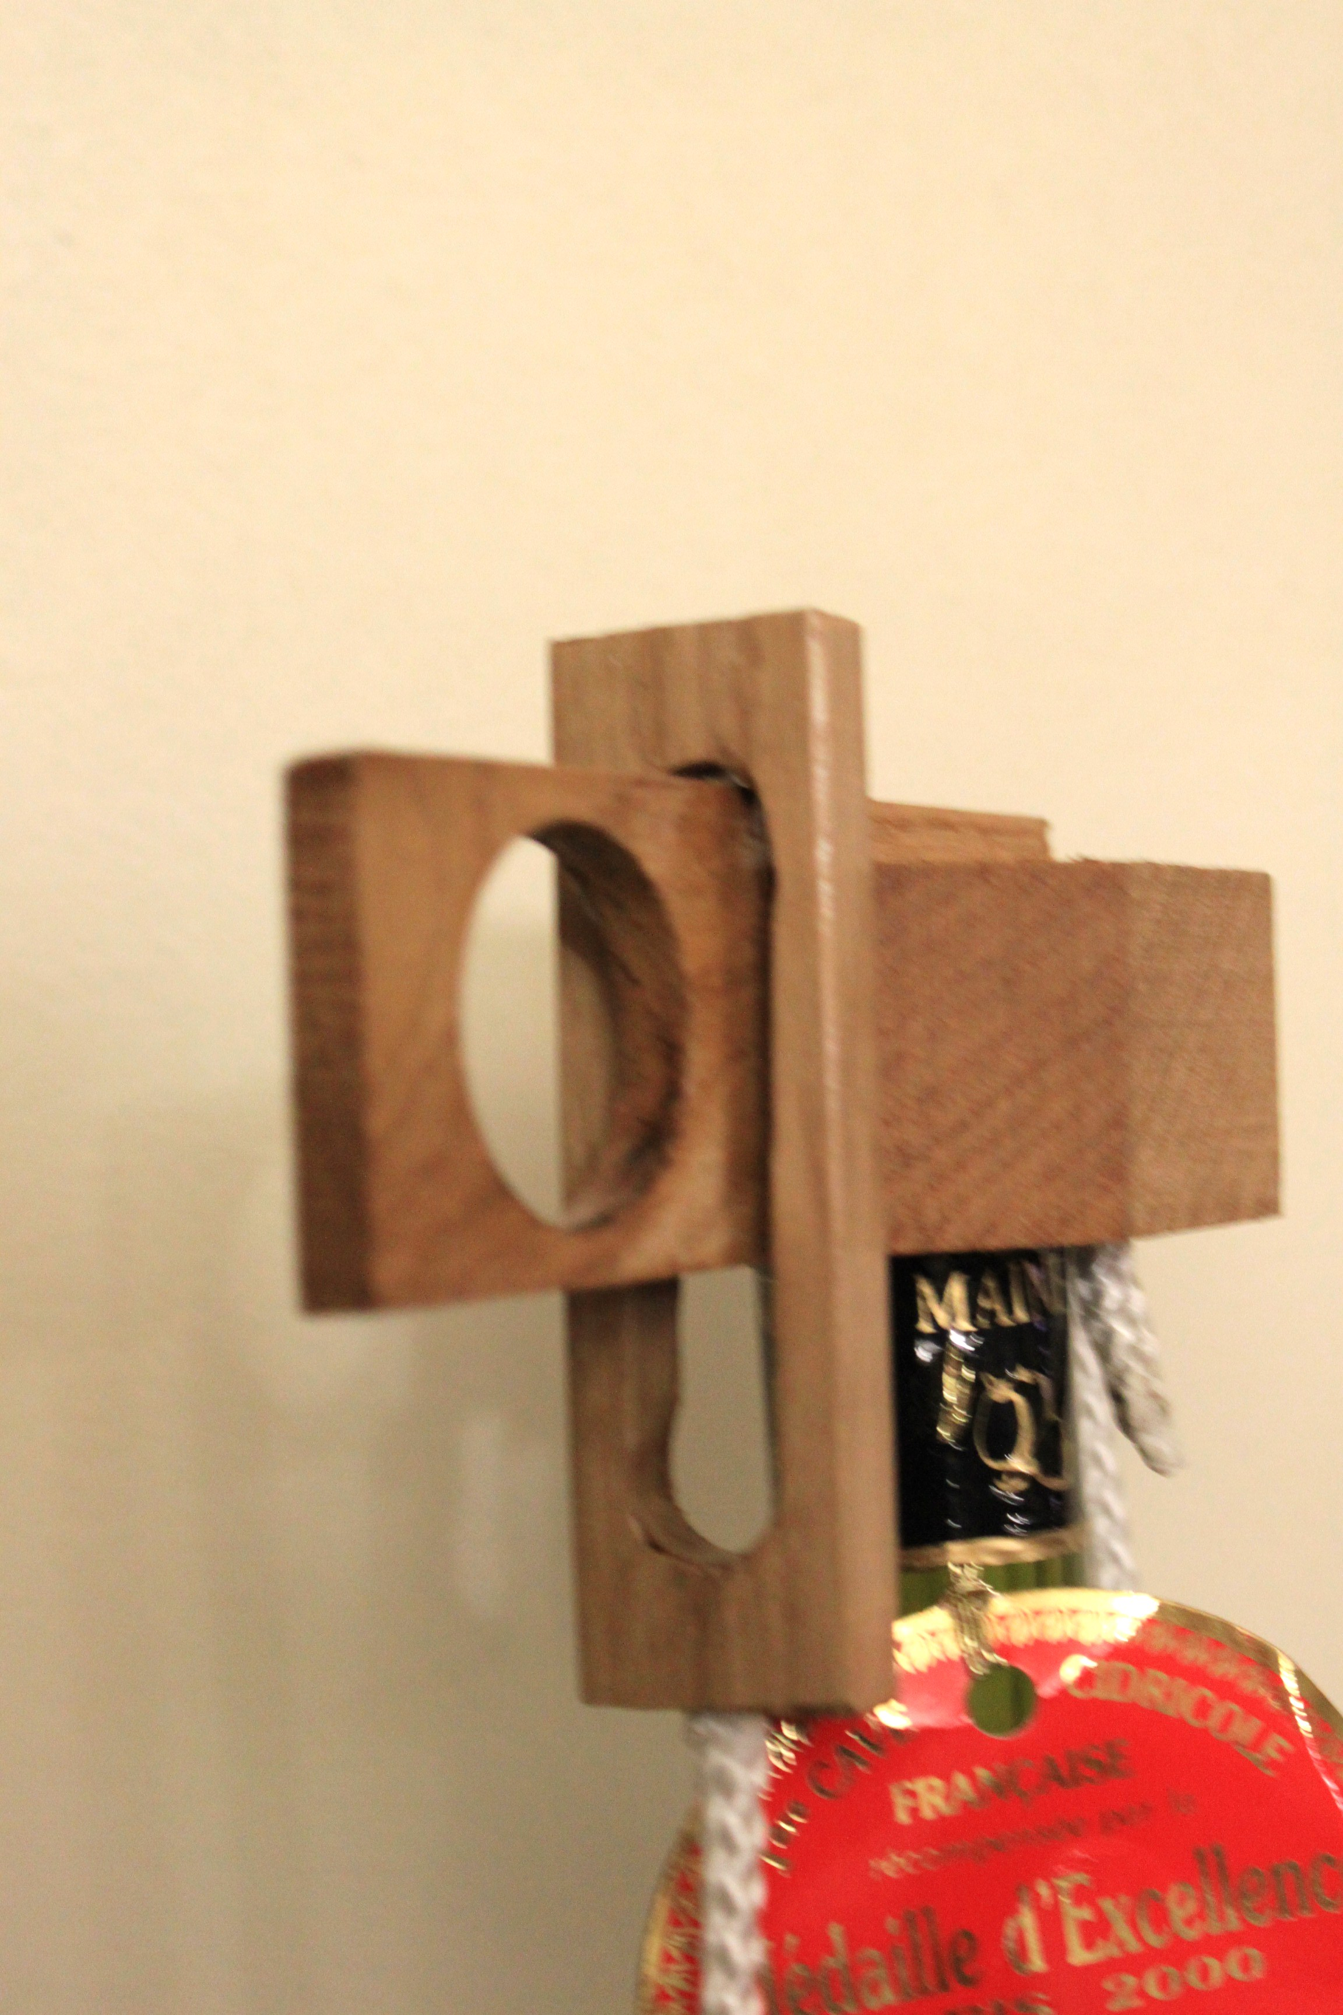

Voir la vidéo à l’ adresse http://www.youtube.com/watch?v=cMX29rsHPzY&feature=player_embedded
OU http://www.jhiboux53.com rubrique plan

